成都七中高 2022 届高三文综考试历史试题
第Ⅰ卷
24．据表 1 可知，这些方位观念
周人的方位观念 | 出处
“惟王建国，辨方正位”“左昭右穆”“左祖右社” | 《周礼》
“圣人南面而治天下”“尊者西向，卑者东向” | 《礼记》
“内诸夏外夷狄” | 《公羊传》
表 1
A． 体现了王政的神权色彩 B． 反映了周人严谨的地理意识
C． 规制了周朝的政治秩序 D． 凸显了基于血缘的族群认同
25.2002 年 4 月，湖南省文物考古研究所对龙山县里耶战国至秦代古城遗址进行挖掘，出土大量秦代简牍。下图为一 片记载户籍的简牍，作为课役的依据，其释文为“东成户人士五夫”，其妻子名“沙”，两个女儿名为“泽若”和 “伤”。据此可知，秦代
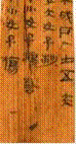
图 1
A ． 赋役标准趋向单一 B ． 政府可以调配国家资源
C ． 小农经济由此形成 D ． 隶书已成全国统一文字
26. 秦灭六国，诸夏为一，秦始皇接受了邹衍的“大九州”理论，欲把边疆之土与四境夷狄尽数吸纳到帝国的政治结 构之内。秦始皇的这一构想
A． 有利于中原农耕文明的拓展 B． 为秦国建立大一统王朝奠定了基础
C． 反映了华夷观的形成与发展 D． 推动了儒、法思想的相互融合
27.汉朝时期各级吏员都要接受考课，郡国在每年年终时要派员赴京报告生产、税收、财务、户口、刑狱情况，并接 受考课。尹湾汉墓出土的《东海郡下辖长吏名籍》所记迁除实例约 110 多个，其中标明“以功迁”的有 70 多 例，占 65％。这表明此时
A ． 官吏升迁基本依据考课 B ． 统治思想追求儒法杂糅
C ． 官员选拔主要依据功绩 D ． 治国理念渐趋务实功利
28.图 2 是中国某一时期的地方机构设置示意图。据此可知，这一时期的政治
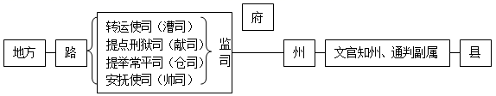
图 2
A． 充分吸取了隋唐以来地方机构设置的教训
B． 有效改变先前武将擅权、藩镇割据的状况
C． 分化事权、相互监督，有效加强君主权力
D． 为此后积贫积弱局面的形成埋下制度伏笔
29.唐朝时，佛教的华严宗提出，唯心回转善成门，或善或恶，皆由心之转变：道教认为，境为心造，只有收心，使 其一尘不染，超凡脱俗，才能向静和虚无的心体回归；韩愈亦有“古之君子，其责己也重以周（周密）”之言。 这体现了
A． 佛道儒思想同源共生互动 B． 三教道德教化的社会作用
C． 心学在唐代的影响力较大 D． 儒学社会主流地位的动摇
30.有学者指出，《九章算术》的主要内容共分为方田(田亩面积的计算)、粟米(按比例交换各种谷物)、衰分(确定依等 级分配物资或摊派税收的比例)、均输(确定摊派税收和民工的比例)等九章。据此可知，《九章算术》
A．重视理论推导和证明 B．注重解决农业生产的技术问题
C．深受儒家思想的影响 D．体现了数学的经济工具化倾向
31.雍正之后，清朝形成了内阁与军机处“双轨辅政”的模式。军机处主要处理全国机密要务，具有封闭性，内阁则 负责处理大量公开性政务。这说明了清初（ ）
A． 国家行政体系最终形成 B． 军机处的权限大于内阁
C． 行政效率得到明显提升 D． 军机处的设置强化了君权
32.明清时期，江南人家有田十亩，必延请塾师培养子弟应举入仕；商人、高利贷者也热衷于培养后代在科场博取功 名，还不惜血本捐官买爵。这反映了当时（ ）
A． 科举制度的弊端充分暴露 B． 自然经济开始解体
C． 社会群体依附于政治权力 D． 官商一体成为趋势
33.20 世纪二三十年代，以顾颉刚为代表的疑古派怀疑古书对夏商周三代记载的真实性。随着甲骨文的发现及释读，不仅有力地回应了疑古学者，还再一次印证了司马迁《史记·殷本纪》对商代记载的准确性。这反映了
A．甲骨文是中国最早的汉字 B．没有实物印证的历史都有极大争议性
C．文字史料都是真实可信的 D．实物、文字史料相互印证具有说服力
34. 据学者统计，1485 年到 1534 年间教会平均每年总共交税 17300 镑，其中 4800 镑交给教皇，12500 镑交给国王； 而 1535 年到 1547 年间，教会平均每年需交税 47000 镑，全部交给国王，这使得教会的负担明显大于以前。这说 明此时英国
A．文艺复兴冲击了神学思想束缚 B．教会与国王之间矛盾不可调和
C．宗教改革增强了世俗王权力量 D．自然科学发展弱化了宗教信仰
35.在第二次工业革命中，许多发明出现了“英法开花，德国结果”的状况。1870 年时德国在世界工业生产中的比重是
13%，居英国和美国之后，1910 年则已达到 16%，仅次于美国。德国这些成就的取得 A．改变了西欧政治格局 B．萌发了军国主义思潮
C．推动了政治体制改革 D．得益于科学成果应用

第Ⅱ卷（非选择题，共 160 分）
41. （25 分）阅读材料，完成下列要求。
材料一 1521 年，明军与葡萄牙海盗作战败于其火炮，明朝由此开始仿制西洋大炮。1626 年，明军用仿造大炮击败后 金。清代，康熙皇帝曾命传教士南环仁造炮数百门，在平定三藩、收复雅克萨战役中发挥了关键作用。但南怀仁所著《神威图说》在呈康熙御览后，不仅没有刊刻，连原稿都佚失了。战事结束后，统治者对西方“奇技淫巧”的兴趣转向 钟表、绘画等宫廷玩赏品。此后，造炮技术并无进一步发展，也没能传入民间。
——据张国刚《耶稣会传教士与欧洲文明的东传：略述明清时期中国人的欧洲观》整理
材料二 晚清洋务派聘请洋人工程师，仿制出了大量的洋枪洋炮以及以蒸汽为动力的铁甲轮船。研究表明，湘淮军所用的 10万杆前膛枪基本都是江南制造局制造。左宗棠率军收复新疆、冯子材在镇南关大捷等重大胜利，都是与清军的新式装备分不开的。
——摘编自徐泰来《洋务运动新论》
材料三 从 1953 年起，苏联援建了新中国 21 个大型骨干兵器企业，重点布局在西北地区和华北西部地区。到 1956 年， 我国已能制造枪炮、汽车、无线电和喷气式战斗机，仿制武器取得重大成就。1959 年，中苏关系恶化，苏联撒走全部 援助项目。中国人民自力更生，走出了一条独立设计制造现代兵器（包括导弹核武器）的新道路。
——摘编自吴远平等《新中国国防科技体系的形成与发展研究》
（1）根据材料一并结合所学知识，概括指出明清仿造西洋火炮的背景，并分析清代造炮技术停滞的原因。（12 分）
（2）根据材料二、材料三并结合所学知识，概述洋务派仿造西洋兵器的效果，并说明新中国的国防建设与洋务派有何 不同。（13 分）

42. （12 分）阅读材料，完成下列要求。
材料 中国古代对外开放的历程
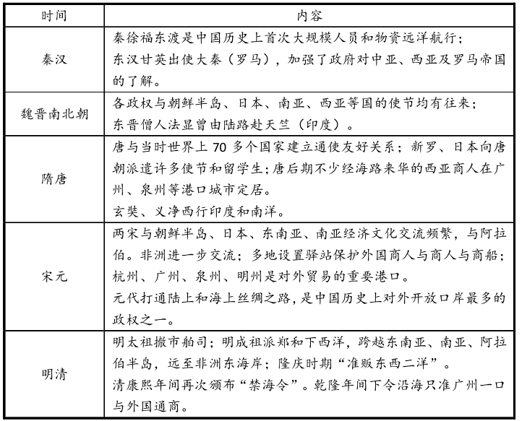
——摘编自卜宪群、梁仁志《从中国历史看对外开放》
从材料中提出一个论题，结合所学知识，加以论述。（要求：论题明确，持论有据，表述清晰。）

45. （15 分）【历史——选修 1：历史上重大改革回眸】
材料 由于旧式婚姻制度造成的男女不平等，导致在广大农村地区民事案件中婚姻案件所占的比例很高。新中国成立 后，《中国人民政治协商会议共同纲领》明确规定：“废除束缚妇女的封建制度。妇女在政治的、经济的、文化教育的、 社会生活的各方面，均有与男子平等的权利。实行男女婚姻自由。”1950 年 5 月 1 日，《中华人民共和国婚姻法》正式 施行，在借鉴苏联、朝鲜、民主德国等国婚姻制度，批判地吸收国民政府颁布的民法亲属编、继承编等相关内容，并总结解放区 20 年来改革婚姻家庭经验的基础上，明确规定：废除包办强迫、男尊女卑、漠视子女利益的封建主义婚姻制 度，实行男女婚姻自由、一夫一妻、男女权利平等、保护妇女和子女合法利益的新民主主义的婚姻制度。……为保障《中华人民共和国婚姻法》的顺利实施，中央要求各地干部群众认真学习和贯彻《中华人民共和国婚姻法》，并利用报 刊、广播、壁报、冬学、民校和文艺活动等方式在群众中进行广泛的宣传。1955 年 5 月 20 日，国务院批准了《中华人 民共和国婚姻登记办法》，从婚姻缔结形式方面为新式婚姻制度在全国的确立提供了必要的法律前提。
——摘编自刘维芳《新中国新式婚姻制度的初步确立》
（1）根据材料，概括指出新中国婚姻制度改革的特征。（6 分）
（2）根据材料并结合所学知识，简评新中国婚姻制度改革的历史意义。（9 分）

46. （15 分）【历史——选修 4：中外历史人物评说】阅读材料，完成下列要求。
材料 墨子十分重视教育，他以染丝为喻：“染于苍则苍，染于黄则黄”。墨子兼收“农与工肆”之人为徒，讲学兴教。 他教育弟子要“视人之国若视其国，视人之家若视其家，视人之身若视其身”。他要求弟子要学会并掌握一定的生产技 术和技能技巧，获得“各从事其所能”的实际本领。他强调君子只有通过艰苦的身体劳动，才能达到“身强、志远、气 盛”的境界。在《墨子》书中，有许多“是何故也”、“何以为”、“何以知之”、“何自”等关于究其所以然的记载，提出 “以身戴行”、“以行为本”、“士虽有学，而行为本”的原则，并一再强调“口言之，身必行之”。
——摘编自王思中《墨子教育思想简论》
（1）根据材料并结合所学知识，概括墨子的教育思想。（8 分）
（2）根据材料并结合所学知识，说明墨子教育思想产生的背景。（7 分）

成都七中高 2022 届高三文综考试参考答案（9.17）
历史选择题答案
CBAAAB DDCDCD
历史材料题答案
41(25分） (1）背景：（外部）新航路开辟，东西方联系加强；西方殖民者侵略沿海；楼寇、沙俄犯边；西学东 渐的影响。 （内部）明清战争；平定三藩，维护国家统一。 （每个角度任答一点，得3分，两个角度共6分） 原因：（统治者的原因）对西方技术的关注点转移；限制造炮技术的传播。 （政治原因）统治危机缓和，对火炮的需求降低。 （经济原因）闭关锁国政策的影响。 （文化原因）轻视科技的传统观念的影响。 （每点2分，任答3点，共6分；言之成理，可酌情给分，不超过6分） (2）效果：清朝的军事实力有所增强；镇压了人民反抗，延续了清朝统治；在一定程度上抵御了外国 侵略；推动了中国近代工业化进程；最终没能实现救亡目标。（每点3分，任答2点，共 6分） 不同：制订五年计划，统一规划；更加注重工业布局安全；注重建设独立完整的军事工业体系； 善于利用外交援助；注重技术独立自主；国防建设由国家主导等。（注：考生只需答出新 中国相比于洋务派的优点，不需要答出洋务派的缺点；每点2分，任答3点，答满3点再 加1分，共7分；言之成理，可酌情给分，不超过7分） 42．答案略
45.(15分） (1）特征：借鉴先进经验；有明确的法律保障；强调男女平等；注重宣传动员。(6分） (2）意义：有利于革除封建陋习，促进男女平等；有利于社会稳定，巩固新生政权；为社会主义经济 建设创造条件。(9分）
46.(15分） (1）强调教育对人发展的作用；将教育对象扩展到下层劳动者（或：有道相教、平等教育）；以兼爱思 想塑造人性；重视劳动教育与生产技能培养；倡导学思并重（重视思辨教育）、实践力行。(8分） (2）春秋战国时期社会大变革，战争频繁；封建经济初步形成，小生产者队伍壮大；士阶层与私学的 兴起，百家争鸣的出现。(7分）

